DIOS PADRE NOS REGALA A SU HIJO .GUÍA DE PRIMER Y SEGUNDO BÁSICO . ( semana del 30 de Marzo al 03 de Abril ) . hoja n. 1

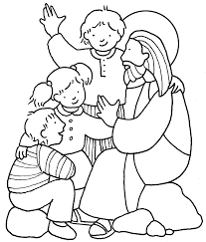

Lee solito (a) , si no puedes hacerlo , pide ayuda a un adulto .

Jesús es hijo de DIOS , Vivió toda su vida haciendo el bien .Sanaba a la gente enferma , sordos , ciegos, paralíticos . Compartió con los niños y niñas , ayudaba a los pobres .

Jesús fue enviado al mundo como un regalo de Dios Padre para salvar a todos los hombres y mujeres de los males que sufrían . Pero un día lo condenaros a morir y lo crucificaron .

Jesús aceptó la voluntad de su Padre Dios . Un día hace más de 2000 años llegó Jesús se dirigió a un pueblo llamado Jerusalén a celebrar la PASCUA , la gente lo recibió con mucha alegría agitando palmas y ramas y gritando : -“HOSANNA , BENDITO EL QUE VIENE EN NOMBRE DE DIOS .

HOJA N 2

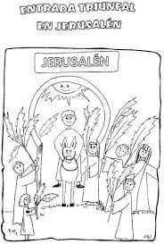

ESTE DOMINGO 05 RECORDAREMOS A JESÚS Y SU ENTRADA A JERUSALÉN . A C T I V I D A D E S .

1.-OBSERVA EL DIBUJO . IMÁGINATE QUE ESTÁS EN MEDIO DE LA MULTITUD RECIBIENDO A JESÚS CON MUCHA ALEGRÍA .

2.-DIBÚJATE RECIBIENDO A JESÚS . TRABAJA EN TU CUADERNO DE RELIGIÓN .

3.-COPIA Y DECORA ESTA FRASE : BENDITO EL QUE VIENE EN EL NOMBRE DEL SEÑOR .